Приложение 4.

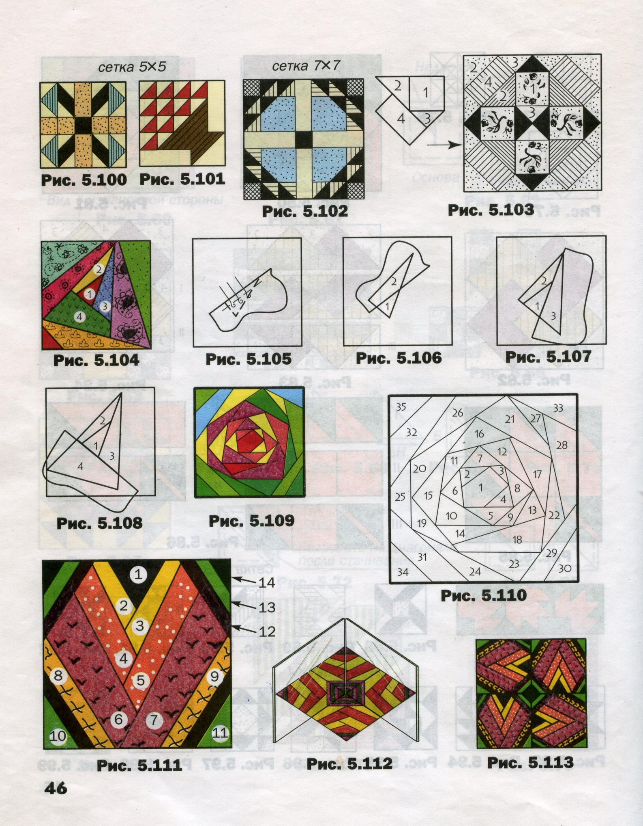
Составление лоскутного полотна из мотива «Разноцветная спираль»

